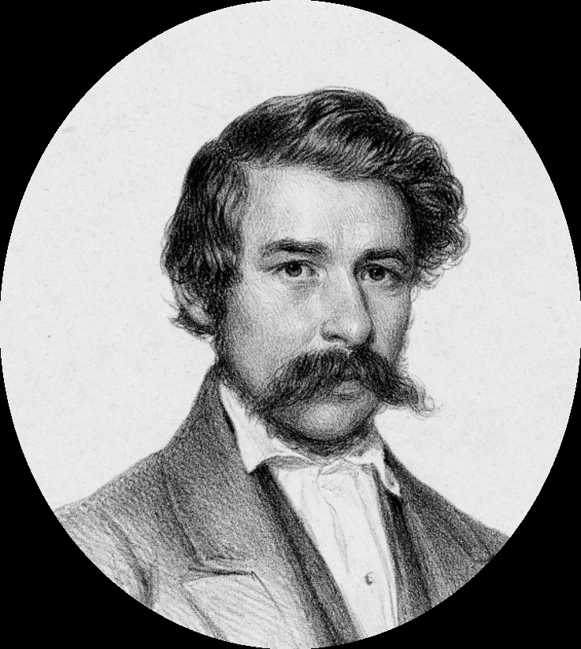Tallér

a kép forrása: https://upload.wikimedia.org/wikipedia/commons/1/1c/Arany_J%C3%A1nos_k%C3%B6lt%C5%91.jpg?download

